**回校信息**

1. **预约到校**

“预约”正在越来越多的出现在我们的生活中。预约系统实现了用户的时间与使用资源的精准匹配，为我们的生活带来了很多的便捷。而疫情期间，也能有效的防止人员聚集可能带来的具体的问题。具体功能模块如下。

**（一）预约到校**

**1.基本信息填写**

学生授权登录小程序，预约返校时，需填写出发地址，交通方式及具体班次，到校时间，到校报到地点，电话号等信息，进行返校预约功能。

**2.预约到校时间选择**

为进行错峰返校，同时集中时间段进行到校检查与登记，推出预约到校时间选择和校车预约功能。初步计划，每天限制人数在50人之内，防止造成疫情期间的人员聚集。界面效果如下，学生只能选择时间还空闲的日期进行返校。正确选择后预约成功。

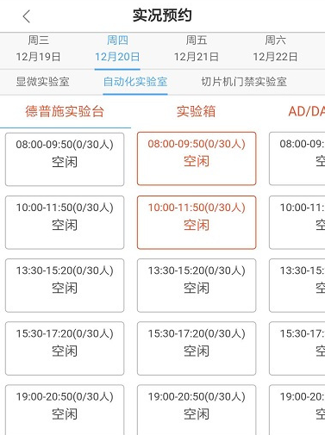

**3.返校检查**

返校时，学生进行温度检测，如果系统获取到返校确认的信息和预定信息一致，且无发热症状，系统自动生成绿码，才可以进出宿舍、食堂等地。结合小程序的认证功能可以有效的防止疫情期间校外人员随意出入的问题，防止一人多卡、校园卡外借等稳定因素。

**4.信息查询**

在个人页面可查看我的预约（我的界面）。

二、**隔离期间信息统计**

返校后，学生需在隔离期内每日提交个人相关信息如有无发热情况、接触人员等，系统在后台收集信息并汇总留存。在固定模块设置每日信息上报功能，进入后为调查问卷类似形式，后台生成数据分析，并进行筛选，方便排查返校学生具体情况。

三、**拼单（和医疗物资）**

由于地域原因，学院位于安盛超市配送范围外，而一些产品又不适合点外卖（疫情期间点外卖也存在风险）

学生返校会有购买物品等方面的需求，而疫情期间，应尽可能减少返校学生的外出，所以考虑手机学生的需求去进行统一采购，减少外出给学生带来的潜在风险

发起拼单和参与拼单，可以针对生活必须品、水果，达到一定需求就组织采买等等。

**功能流程图**

